Тексерілді:

Білім беру ұйымының атауы |  | «Қырғауылды ауылындағы қазақ орта мектебі»КММ
Пәні |  | Қазақстан тарихы
Бөлім: |  | Қазақ хандығы-Орталық Азиядағы алғашқы ұлттық мемлекет
Педагогтің аты-жөні |  | Сманқұлова Гүлдерай Нағыметқызы
Күні:
Сынып:10 «Ә» |  | Қатысушылар саны: | Қатыспағандар саны:
Сабақтың тақырыбы |  | Ақ Орда-Қазақ хандығының негізі 1-ші сабақ
Оқу бағдарламасына сәйкес оқу мақсаттары |  | 10.3.3.1. Ақ Орда және Қазақ хандығының тарихи сабақтастығын анықтау;
Сабақтың мақсаттары |  | - Ақ Орда және Қазақ хандығының тарихи сабақтастығын анықтау;  - Ақ Орда мен Қазақ хандығының тарихи байланысын анықтау;
Тарихи ойлау дағдысы  Тарихи концепт |  | Тарихи талдау және түсіндіру  Өзгеріс және сабақтастық
Ойлау дағдысы |  | Қолдану
Бағалау критерийі |  | - Ақ Орда және Қазақ хандығының тарихи сабақтастығын сипаттай алады.  - Ақ Орда мен Қазақ хандығының тарихи сабақтастығын анықтай алады.
 | Сабақтың барысы
Сабақтың кезеңі | Педагогтің әрекеті |  | Оқушының әрекеті | Бағалау | Ресурстар
Ұйымдастыру  Өзін-өзі тексеру  Өткен білімді еске түсіру  7-минут  Жаңа сабақ  5-минут  10-минут  15-минут  Бекіту  4-минут  Үйге тапсырма  2-минут  Кері байланыс  2-минут | Оқушылармен амандасу, түгендеу. Оқушыларға жағымды ахуал қалыптастыру  Топқа бөлу  «Қазақ жерінде билік еткен мемлекеттер арқылы топқа бөлу»  - 1-топ. Жошы ұлысы  - 2-топ. Ақ Орда  - 3-топ. Әбілхайыр хандығы  Өткен сабақты қайталау  «Тарих толқынында» сұрақ-жауап әдісі.  Жошы ұлысының орнына құрылған алғашқы мемлекет? (Алтын Орда)  Жошы ханның мұрагері кімдер? (Орда Ежен,Бату,Берке,Шайбан)  Алтын Орда қай ұлыстың орнына құрылды және құрушы монғол ханы? (Батый)  Әзірбайжанда мешіт салдырған Алтын Орда ханы кім? (Берке)  Алтын Ордада қай ханның тұсында ислам діні мемлекеттік дін болып жарияланды ? (Өзбек хан)  Алтын Орданың алғашқы орталығы? (Сарай Бату қаласы )  Алтын Орданың ыдырауына әсер еткен жағдайлар  (Әмір Темір шапқыншылығы, ішкі талас-тартыс)  Ой қозғау «Өткенім мен бүгінім» әдісі  Оқушыларға қазіргі заманмен байланыстырып ел басшысы жұмыс істейтін ғимараттың атауы мен Ақ Орда мемлекетінің байланысын анықтау арқылы бүгінгі сабақтың байланысын анықтайды.  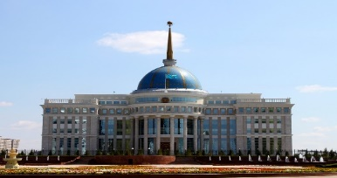  1.Мына суреттен қандай ғимаратты көріп тұрсыздар?  2.Не себепті Ақорда деп аталады?  3.Бұл суреттің бүгінгі тақырыппен қандай байланысы болуы мүмкін?  Ойланып көріңіз,сабақтың тақырыбы қандай болмақ?  Ақ Орда мен Қазақ хандығының құрылуы туралы бейнебаян көрсету (тыңдалым).  Оқушылар мұқият тыңдап керекті ақпараттарды дәптерге жазып алып отырыңыздар.Бұл ақпарттар бүгінгі сабағымызда сіздерге керек болады.  Сабақтың тақырыбы және мақсатымен таныстыру.  №1 тапсырма Жеке жұмыс  Картамен жұмыс.Ақ Орда және көршілес жатқан елдерді белгіле  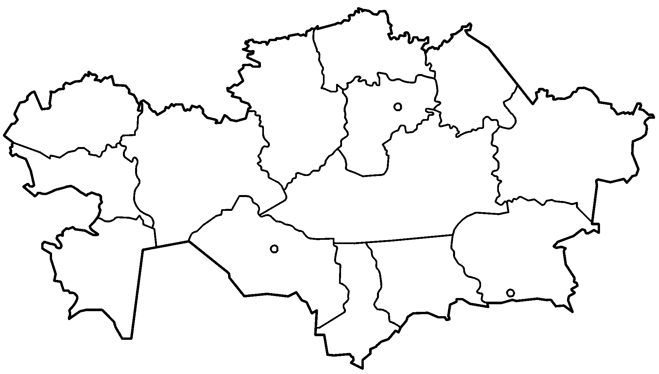  1- тапсырма. Иә/ жоқ  №2-тапсырма.Топтық жұмыс  1-топ Жошы ұлысы. «Қызметтестік» әдісі  Ақ Орданың ішкі саясаты;  Ақ орданың сыртқы саясаты.  Ақ орданың Мағолстанмен байланысын анықтау  2-топ:Ақ Орда. «SWOT» талдау.саралау тапсырмасы.  3 -топ:Әбілхайыр хандығы.«Қызметтестік» әдісі  Әбілхайыр хандығының ішкі және сыртқы саясаты;  Ақ Орда мен Әбілхайыр хандығының ұқсастықтары мен айырмашылықтары қандай;  Қазақ хандығымен байланысын анықтау;  3-тапсырма.Жұптық жұмыс. Дереккөзімен жұмыс.  Ақ Орда мемлекеті мен Қазақ хандығының сабақтастығына нақты дәлелдер келтіріп талдаңыз. |  | Сәлемдесу, оқу-құралдарын түгелдеу. Бір-біріне жылы лебіз білдіреді  топқа бөлінеді.  Оқушылар сұрақтарға жауап беріп, жаңа сабақтың тақырыбын анықтайды.  Дeскриптор:  - Жошы ұлысына қатысты ақпараттарды анықтайды;  - Алтын Орда қай ұлыстың орнына құрылғанын оның билеушілері туралы айтады.  Дескриптор:  Ақ ордамен көрші хандықтарды анықап белгілейді;1-балл  Ақ орданың астанасын анықтап ыдыраған мезгілі туралы біледі;  1-балл  Өз ақшасын шығарған хандарды анықтайды;1-балл  Дескриптор:  Ақ Орданың ішкі-сыртқы саяси жағдайын сипаттайды;1-балл  Ақ Орданы Мағолстанмен байланысын анықтайды;1-балл  Ақ орданың күшті және әлсіз жақтарын анықтайды;1-балл  Ақ орданың қауіп-қатері мен мүмкіндіктерін анықтап,Қазақ хандығымен байланысын сипаттайды;1-балл  Әбілхайыр хандығының ішкі және сыртқы саясатын талдайды; 1-балл  Ақ Орда мен Әбілхайыр хандығының ұқсас жақтары мен айырмашылықтарын ажырата алады;1-балл  Дескриптор:  Территориялық құрылымы бойынша Ақ Орда мемлекеті мен Қазақ хандығының сабақтастығына дәлел келтіреді; 1-балл  Саяси басқару жүйесі бойынша Ақ Орда мемлекеті мен Қазақ хандығының сабақтастығына дәлел келтіреді; 1-балл  Этникалық құрамы бойынша Ақорда мемлекеті мен Қазақ хандығының сабақтастығын түсіндіреді; 1-балл  Шаруашылығы бойынша Ақ Орда мемлекеті мен Қазақ хандығының сабақтастығына дәлел келтіреді;1-балл  Ақ Орда мемлекеті мен Қазақ хандығының сабақтастығын түсіндіріп, қорытынды ой түйін жасайды;1-балл | Мадақтау  Жалпы балл  3-балл  2-балл  5-балл | Оқулық,  карта,  суреттер,  слайд  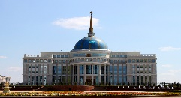  https://egemen.kz/media/2019/08/21/123348018000.jpg  Ақ Орда мен Қазақ хандығының құрылуы туралы бейне баян көрсету  https://www.youtube.com/watch?v=IopZdP3st-8  https://www.youtube.com/watch?v=IopZdP8st-10  Оқулықпен жұмыс  Мәтін, дереккөздер, ватман, суреттер, желім, фломастер  лер  Бағалау парағы  Ақпараттық карточка
  № | Ақпарат | Иә | Жоқ
  1 | Батудың кіші інісі Шайбанның ұлысы Көк Орда деп аталды. | +
  2 | 1468 жылы Ақ Орда ыдырады. |  | --
  3 | Ақ Орданың астанасы Суяб қаласы. |  | --
  4 | Орыс хан Қажы Тархан мен Сарай қалаларын басып алып, өз ақшасын шығара бастады. | +
  5 | Әбілқайыр хан хан сайланған шағында 17 – еді. | +
  Күшті жағы
  Әлсіз жағы
  Мүмкіндіктер
  Қауіп –қатер
  Қазақ хандығымен байланысын анықтау;
  Мемлекеттер | территориялық аумағы | саяси басқару жүйесі | этникалық құрамы | шаруашылығы
  Ақ Орда
  Қазақ хандығы
  Қорытынды ой:
Бекіту  3-минут | Сабақты бекіту, қорытындылау. Ашық тестпен жұмысы  1.Ақ Орда XІV ғасырдың екінші жартысында шарықтау кезеңіне жетті.  2.Ақ Орданың орталығы Сығанақ қаласы болды.  3.Ұрыс хан мен Барақ ұрпақтары Қазақстанның Оңтүстік аймақтарында өз биліктерін сақтап қалды.  4. Қазақстан аумағында монғол шапқыншылығынан кейінгі кезеңде құрылған  Мемлекеттер  1) Қыпшақ хандығы 5) Түргеш қағанаты  2) Әбілхайыр хандығы 6) Қарахан мемлекеті  3) Ноғай ордасы 7) Қимақ қағанаты  4) Ақ Орда 8) Моғолстан  5. Орда Ежен және оның мұрагерлерінің жерлері  А) Шығыс Дешті Қыпшақ Б) Жайықтан Кавказға дейін  Ә) Батыс Дешті Қыпшақ В) Еділден Дунайға дейін  6. XІVғ.с – XVғ.б Ақ Ордаға бірнеше рет баса көктеп кірген билеуші.  А) Менгу хан б) Өзбек хан г) Мөңке хан  Ә) Әмір Поладшы В) Әмір Темір  Үйге тапсырма  Ұлы Даланың мұрагерлері – қазақ халқы қалай қалыптасты? тақырыбында эссе жазу.Эссе 200 сөзден болуы керек. | Оқушылар тақырыпты  қорытындылау | «Ең үздік жауап» | ТЕСТ  https://theslide.ru/istoriya/a-orda-hv-hv-asyrdy-basy
Кері байланыс  2-минут | 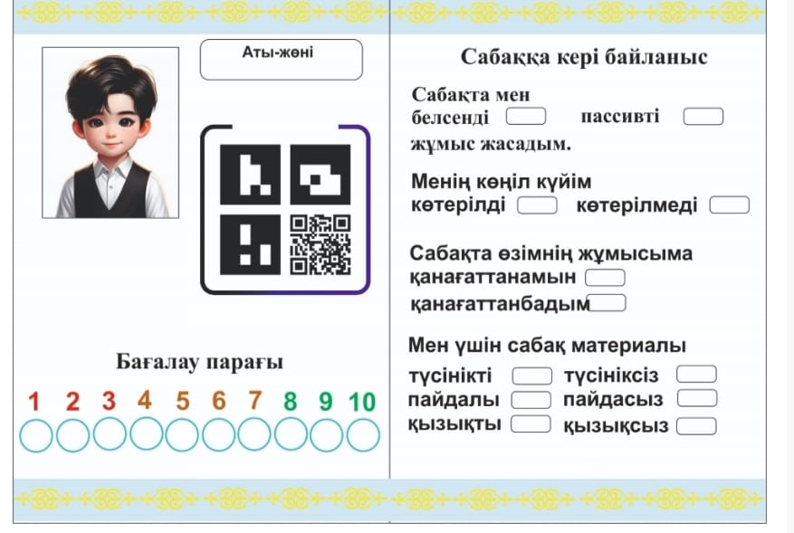 | Тақырып бойынша не білетінін, не білгісі келетінін, не білгенін жазады | өз деңгейлерін бағалайды | А4, конспект

